«Дни Главы» в селе Новотроицк
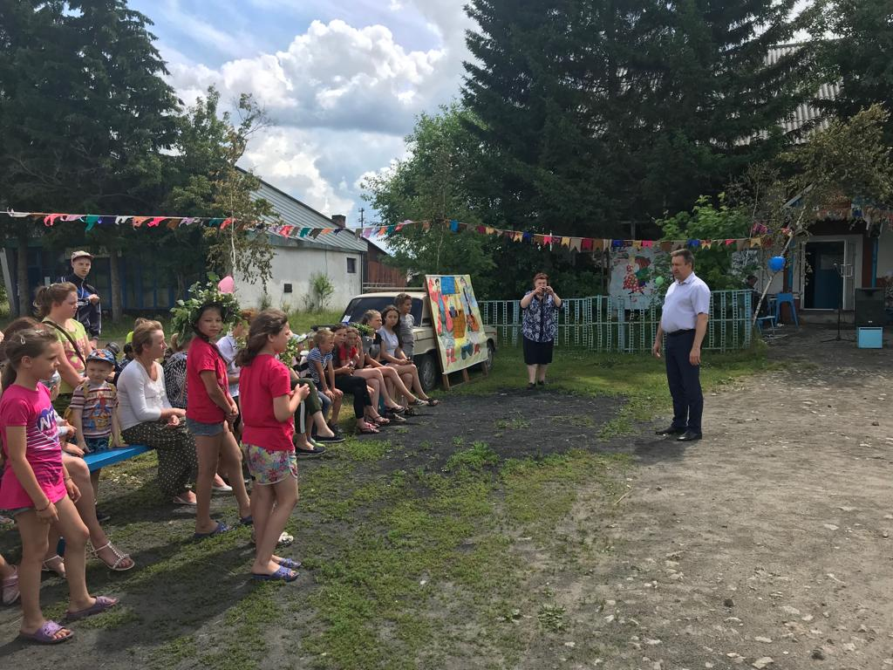
5 июля Глава Колыванского района Евгений Артюхов посетил село Новотроицк. Евгений Геннадьевич вместе с Главой сельского совета Галиной Кулипановой встретились с депутатами, активистами и жителями села.
На встрече обсуждались вопросы жизнеобеспечения муниципального образования, медицинского обслуживания населения, строительства фельдшерско-акушерского пункта, водоснабжения, ремонта Новотроицкой СОШ и др.
В этот день в селе проводился народный праздник Ивана Купалы. Глава района поздравил жителей Новотроицка с праздником, пожелал гостям и участникам мероприятия здоровья, счастья, мира и благополучия.
